Kharkov Fashion Days: Татьяна Нифантова и Александра Бижко о коллекциях и планах на будущее
23.09.2013
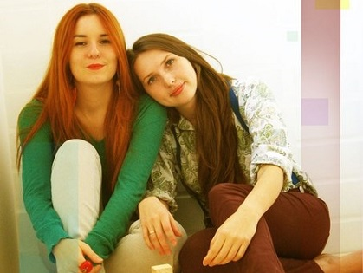  Девушки работают над созданием собственной марки одежды | Татьяна Нифанова и Александра Бижко известны харьковским модницам еще по реалити-шоу MiraMod. В этом году молодые дизайнеры будут покорять подиум Kharkov Fashion Days.
Первую совместную коллекцию девушки создали в 2012 году, вдохновленные полотнами австрийского архитектора и живописца Фриденсрайха Хундертвассера. Название коллекция получила от картины художника – «Страна Ирины над Балканами». Девушки уже успели поучаствовать в конкурсах и показах, среди которых «Печерские каштаны» «Магия силуэта»(Гран При), «NovaModa».

На Неделе Моды дизайнеры будут представлять вторую этническую коллекцию – «Весняне коло», главная тема которой – борьба весны и зимы. Коллекция отличается яркими горящими цветами и оттенками, которые смягчаются благодаря легкой органзе и аппликациям.

Чего же ждут от Kharkov Fashion Days молодые модельеры? Таня Нифантова сказала так:
«Мы хотели бы получить новые возможности для развития, а также знакомство с другими дизайнерами и интересными людьми. Получить удовольствие от данного мероприятия – Харьковского праздника моды!»

Сейчас девушки работают над собственной маркой одежды Nifantova & Вizhko и планируют выпуск коммерческой коллекции.
«В данный момент работаем над тем, чтобы кроме удовольствия получать доход от своего творчества. Первые две коллекции были зрелищные и покупателя они не заинтересуют. Поэтому на данном этапе мы работаем над коммерческой коллекцией и разработкой авторских аксессуаров, которые можно приобрести на различных выставках -ярмарках»
На вопрос, какие модельеры вдохновляют их и являются их наставниками, девушки ответили так:
«Из харьковских дизайнеров – Диана Нагорная, ее работы необыкновенные, коллекции полны гармонии и красоты, а, главное, в них есть идея и новизна. Олег Тарнавский, молодой дизайнер, но целеустремленный и талантливый, его изделия покоряют смелостью конструктивных и цветовых решений.
Наталья Глазкова, в ее работах нам по душе эксперименты с формой и силуэтом, то, что дизайнер использует в декоре много ручной работы. Кстати, у дизайнера тоже есть коллекция в стиле Хундертвассера»
Напомним, что девушки не просто презентуют свои работы, но и работают с учениками Харьковской общеобразовательной санаторной школы-интерната I-III ступеней № 9 над созданием детских нарядов, которые тоже будут презентованы на подиуме Kharkov Fashion Days.

Тэги:
kharkov fashion days, nifantova & вizhko,«весняне коло»
Автор: Анна Гунько

Электронный вариант: http://kabluchki.ua/spec/kh_fashion/1140615.html

